行動應用程式開發專題

書面報告

野球紀錄

組員：董育汝、曾玉鳳、劉永貴

中華民國一百零捌年陸

一、內容 (what- function)

現有棒球紀錄的應用程式較少，大多都是透過文字敘述來記錄，較不精確、詳細，也很不彈性。

我們將原本紙本紀錄方式，改良製作成手機應用程式，能夠輸入自己球隊的隊伍名稱及隊員。透過排序球員讓新增比賽時能自動加入前9位球員，也省去了每比賽一次就要全部重新輸入球員名稱的困擾。

二、設計 (how- design)

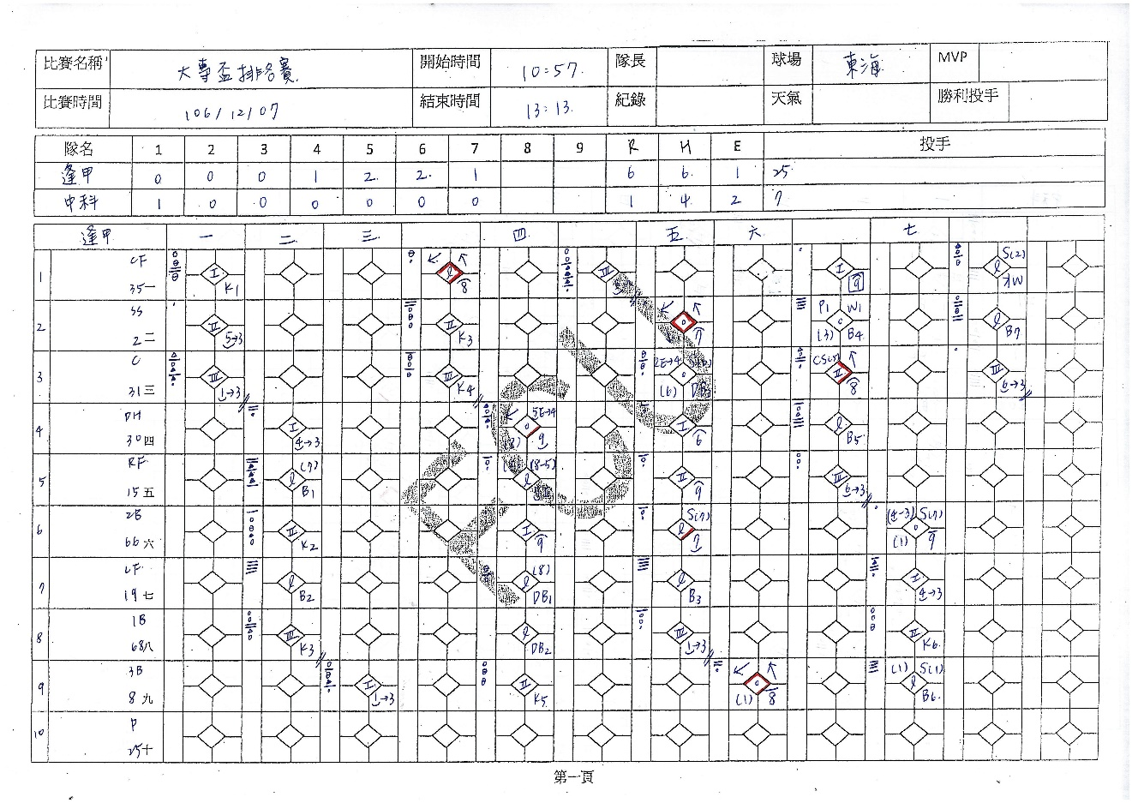

選手名稱

三、程式模組說明 (how- code)

四、成果 (what- result)，包含畫面的說明

五、自評